计算机学院和大数据学院成功举办创新创业类宣讲会
本网讯 为解决计算机与软件工程学院和大数据与人工智能学院学生在国家级大学生创新创业训练计划、专利等创新创业类比赛、项目中所存在的问题，计算机协会于4月18日中午12时30分在西三教学楼201教室开展了创新创业类宣讲会，学院教学主管吴锦华老师和学工主管袁卫家老师出席了本次会议。
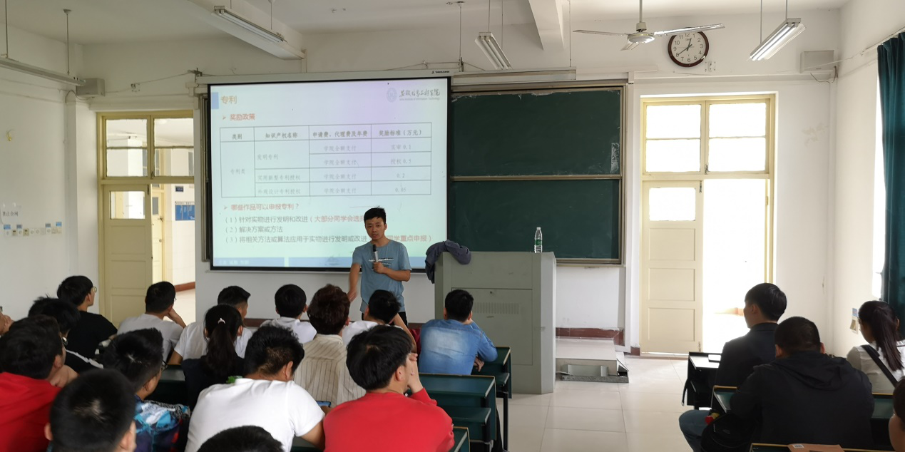
（图为答辩会现场）
活动伊始，吴锦华老师对目前计算机相关的创新创业类比赛的种类进行简单介绍；接下来对目前专利申报的流程、申报系统的使用进行一些基本介绍，同时对专利申报过程中应注意的细节给出提醒，并对可能存在的问题进行解释与说明；紧接着，吴老师就物联网比赛发表了看法，对物联网比赛中可能产生的问题进行了详细解答；随后，吴老师对国家级大学生创新创业训练计划项目进行详细介绍，为同学们分析目前申报存在的问题并进行说明，对准备参加比赛的同学提出了合理的建议，特别是项目中的预期成果填写、项目申报书的格式等问题；最后，吴老师对同学们提出的问题进行了详细专业的解答，同学们听后深觉获益匪浅。
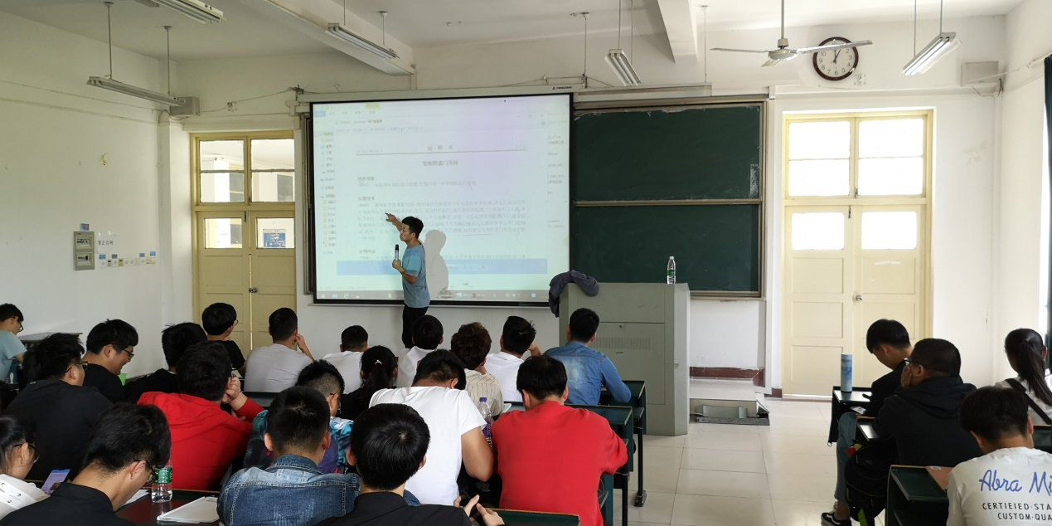
（图为吴锦华老师为同学们讲解注意事项）
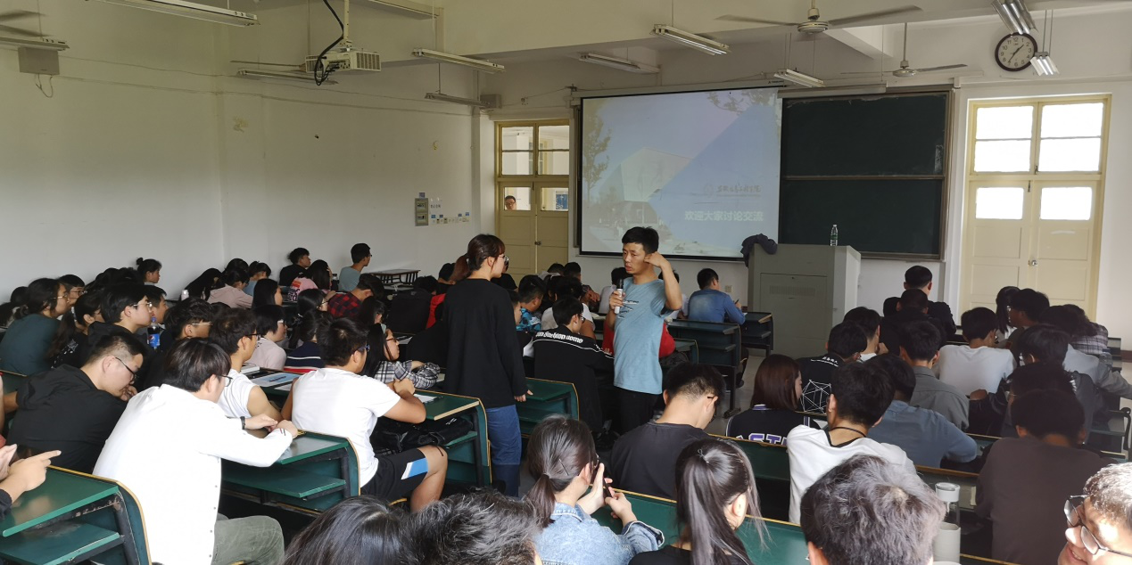
（图为吴锦华老师为同学答疑解惑）
本次宣讲会的成功开展在很大程度上帮助参赛同学解决了普遍存在的共性问题，为后续比赛的开展打下了坚实的基础。预祝我院学子在之后的创新创业类比赛中发挥出色，争取获得优异成绩！

（文/张森 图/王天齐 校/张璐璐 审/吴锦华）

附链接网址：https://www.aiit.edu.cn/info/129292

